目 录

1引言 2
1.1 设计目的 2
1.2 设计任务 2
2总体设计 2
3 详细设计及实现 3
3状态机 4

1引言

1.1 设计目的

1.2 设计任务
- 模拟十字路口交通信号灯的工作过程，利用交通信号灯上的两组红，黄，绿LED发光二极管作为交通信号灯，设计一个交通信号灯控制器。
- 模拟两条公路，一条交通主干道，一条交通支干道，在主干道和支干道的交叉路口上设置红，绿，蓝灯进行交通管理。
- 应用VHDL硬件描述语言编写程序；
- 利用软件仿真出结果；

2总体设计
十字路口交通灯控制系统设计
任务和要求：该数字系统完成对十字路口交通信号灯的控制，十字路口由一条东西方向的主干道(简称A道)和南北方向的支干道(简称B道)构成。 十字路口交通灯控制规则为：
(1) 初始状态为4 个方向的红灯全亮，时间1s。
(2) 东西方向绿灯亮，南北方向红灯亮。东西方向通车，时间30s。
(3) 东西方向黄灯亮，南北方向红灯亮，时间5s。
(4) 东西方向红灯亮，南北方向绿灯亮。南北方向通车，时间20s。
(5) 东西方向红灯亮，南，北方向黄灯亮，时间5s。
(6) 返回(2)，继续运行。
(7) 如果发生紧急事件，例如救护车，警车通过，则按下单脉冲按钮，使得东，南，西，北四个方向红灯亮。紧急事件结束后，松开单脉冲按钮，将恢复到被打断的状态继续运行。

3 详细设计及实现
此题即为一个典型的时序状态机，共有六个大的状态，现设定：
S0: 四个方向的红灯全亮
S1: 东、西方向绿灯亮，南、北方向红灯亮
S2：东、西方向黄灯闪烁，南、北方向红灯亮
S3：东、西方向红灯亮，南、北方向绿灯亮
S4：东、西方向红灯亮，南、北方向黄灯闪烁
S5：东、西、南、北四个方向的红灯亮
则状态图如下：

图3.1 状态机的状态图

S01
S1
S4
S5
S2
S3
此状态机是该设计的核心模块，由其控制着东、西、南、北方向的交通。仔细分析设计要求可知，东西方向交通灯状态变化相同，南北方向亦相同，故实际上只需控制两组交通灯，所以状态机有六个输出变量，分别控制东西、南北方向的红、绿、黄灯的亮灭状态。另外，状态机还有三个输入变量，分别为复位信号、紧急状况控制信号、时钟信号。
由于在vhdl语言中，同一个进程内只能有一个时钟，所以紧急信号宜以电平来触发。但实验要求通过单脉冲来控制紧急信号，为了解决这个矛盾，可以设计一个边沿触发的紧急信号发生器，当输入一个单脉冲时，输出电平为高，即进入紧急状态；再输入一单脉冲，输出电平为低，解除紧急状态。
为了控制各个状态持续的时间，需在状态机中设置计时装置。可将输入状态机的时钟信号的频率设计为1Hz,即一个脉冲周期为1s。由于实际试验中，给定的实验器材频率都很大，从Khz到MHz，在这里采用50MHz,这样就只需要计数器来分频。此外，复位信号利用高低电平来控制，当电平为高时，状态机保持东、西、南、北四个方向红灯均亮的状态，若为低则由初始状态进入状态循环。
综上所述，可得总体设计结构框图如下：
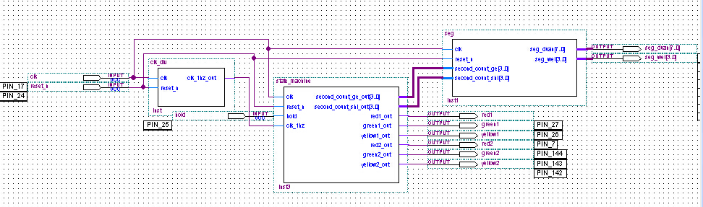
图3.2 总体设计结构框图
clk为输入时钟(用于计时，由计数器分频后提供)；reset为复位信号，与计数器的复位信号连接在一起，由一个电平开关控制；hold为紧急信号(由紧急信号发生器控制)；输出变量red1、green1、yellow1控制东西方向红、绿、黄交通灯的亮灭状态；南北方向则由red2、green2、yellow2控制。

3状态机
状态机用于控制十字路口交通灯的状态变化。此模块中我设计的是异步复位和异步等待(即进入紧急状态)，复位信号是低电平有效，紧急信号是高电平有效。另外，为了控制各个状态的持续时间，此状态机中还设计了一个计数装置，用于计时。状态SO持续时间为1s,由于输入状态机的时钟频率为1Hz,即一个脉冲持续时间为1s,所以在计数为0～1内状态机为S0状态。同理，在计数为1～31内，为S1状态；在计数为31～36内，为S2状态；S3状态所处的计数范围为36～56；S4状态所处的计数范围为56～61。状态机的源代码如下:
波形图如下：
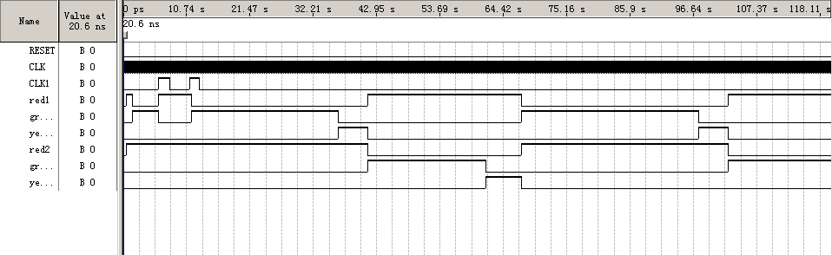
初始状态为四个方向的红灯全亮，时间1秒。然后东、西方向绿灯亮，南、北方向红灯亮。东、西方向通车，时间30秒。但在此过程中，有一个紧急的信号出现，所以在大概在6秒左右，出现紧急信号，东西南北方向红灯都亮。在11秒左右解除紧急信号，仿真图中恢复S1的状态。经验证，图中均符合题目要求。

